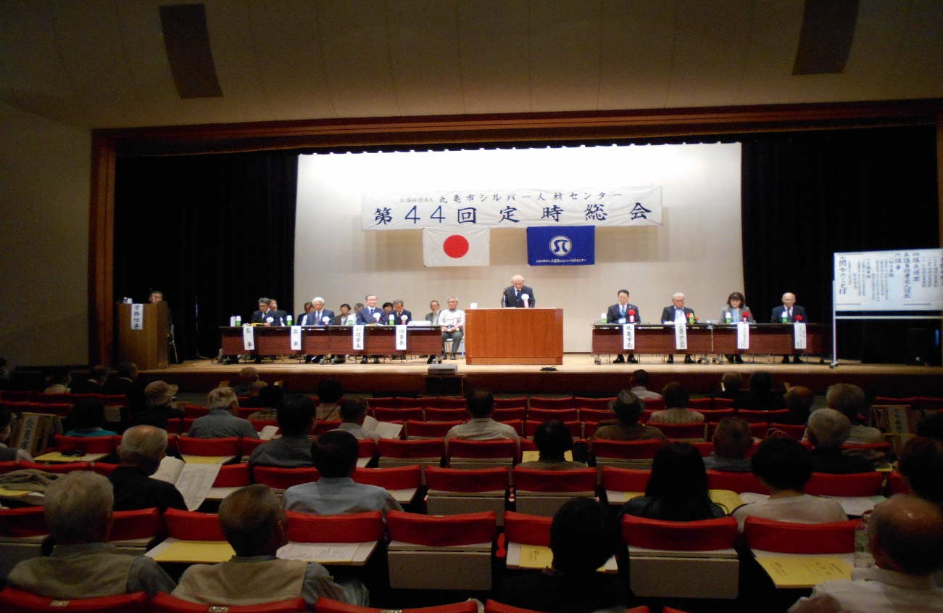
会場の様子
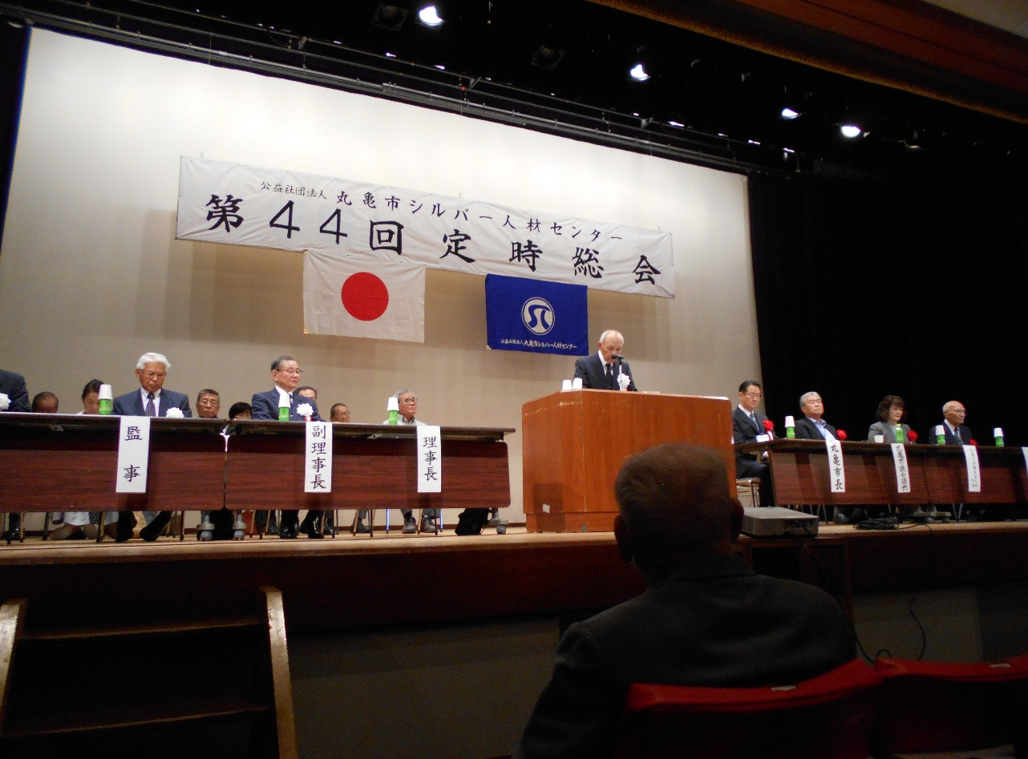
理事長挨拶
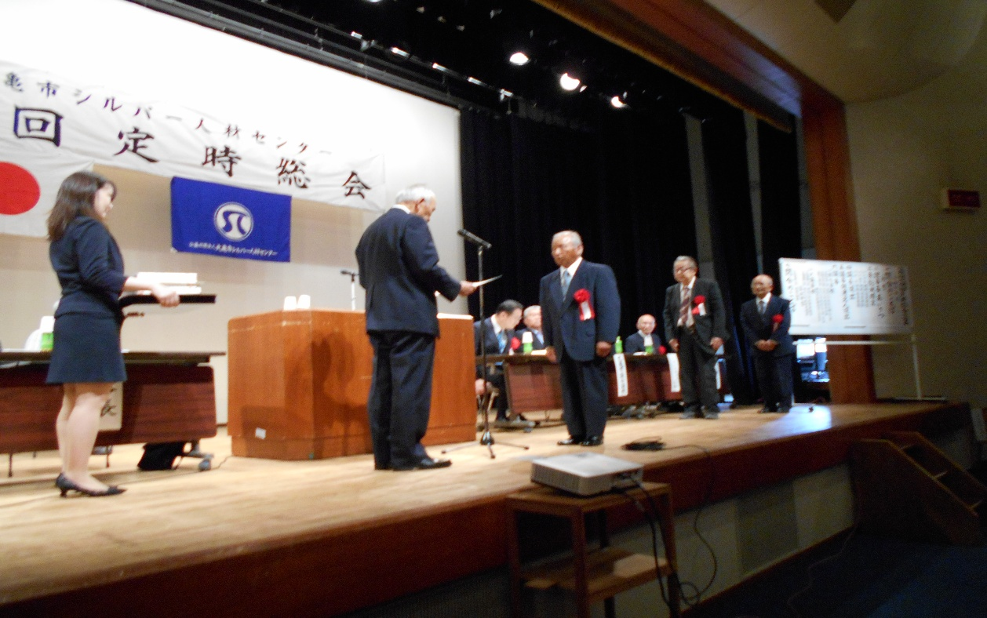
継続会員表彰

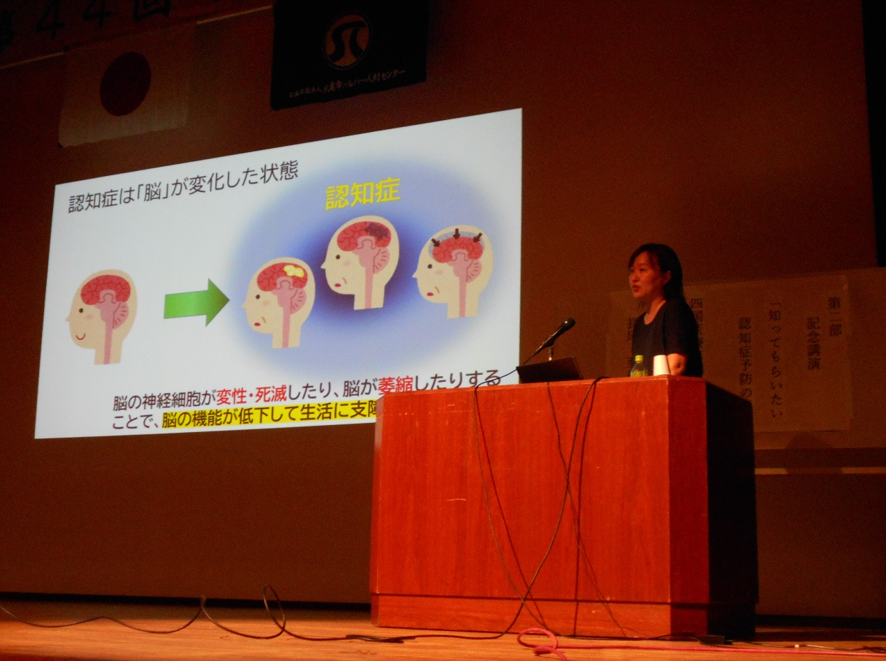
二部 四国医療専門学校 作業療法学科 長尾亜紀子 先生による講演の様子

